OSINT - Izvestaj o resavanju zadataka

Predmet | Razvoj bezbednog softvera
Tip zadatka | OSINT - Capture The Flag (CTF)
Zadaci | Zadatak 10 i Zadatak 8

Zadatak 10 – Maps OSINT 2

Opis zadatka
Dobili smo sliku neke lokacije i pretpostavljam da se traži tačna lokacija gde je uslikana

Sadrzaj fajla

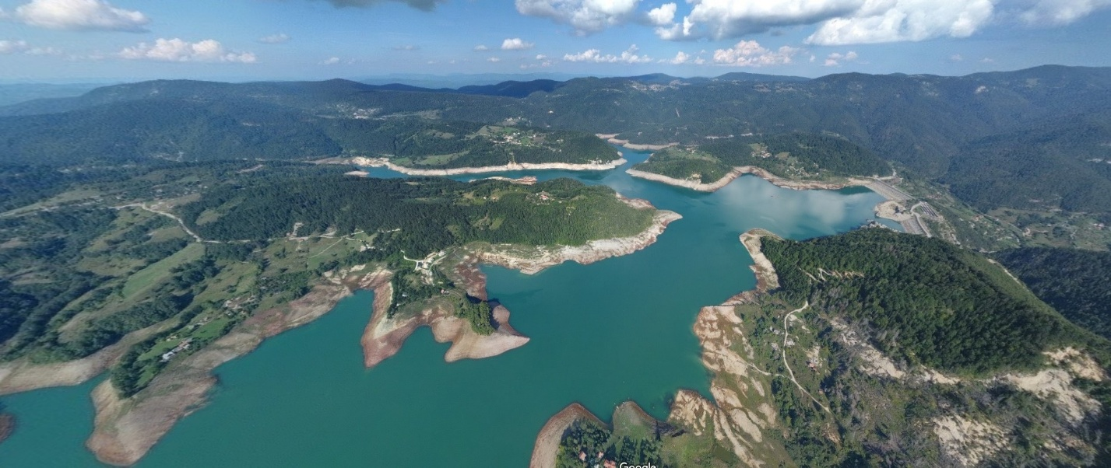Postupak resavanja
- Otišao sam na https://geoseeer.com/ i ubacio sliku
- Saznao sam da je uslikana u nacionalnom parku Tara
- Redom sam išao kroz google street view dok nisam naišao na tačnu lokaciju

Rezultat
Flag | UNS{43.8704997,19.3853197}

Zadatak 8 – Squid Game invitation

Opis zadatka
Dobili smo sliku sa pozivniom u Squid Game i email adresom

Slika
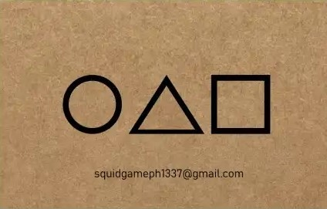

Postupak resavanja
- Otišao sam na https://whatsmyname.app/ i ukucao squidgameph1337, pretpostavljajući da se to ime koristi još negde
- Taj sajt nam nije pomogao pa sam prešao na dalju analizu
- Otišao sam na https://instantusername.com/?q=squidgameph1337 i video da je username zauzet samo na github-u
- Github profil sadrži samo jedan repozitorijum
- Bilo je samo 8 komitova, pa sam išao jedan po jedan
- Na najsavremenijem komitu pronašao sam flag

Rezultat
Flag | NAVY{h4v3_y0u_3v3r_w4tched_!t?}

